

**โครงงาน**

**เรื่อง ควบคุมอุปกรณ์ไฟฟ้าผ่าน application**

นายอรรถวัจน์ ธนินสิริพิทยา 60011164

นางสาวอัญญาณี บัวนิลเจริญ 60011179

นายอัฟฟาน แวซู 60011181

นายเอกรัตน์ บุตรศิริ 60011201

Section 3

เสนอ

รายงานการทดลองนี้เป็นส่วนหนึ่งของรายวิชา

ภาควิชาวิศวกรรมไฟฟ้าคณะวิศวกรรมศาสตร์

สถาบันเทคโนโลยีพระจอมเกล้าเจ้าคุณทหารลาดกระบัง

ประจำภาคการศึกษาที่ 2 ปีการศึกษา 2562

กิตติกรรมประกาศ

โครงงานวิจัยฉบับนี้สำเร็จอย่างสมบูรณ์ได้ด้วยความช่วยเหลือ จาก ท่านอาจารย์ ชัยทัต มณีอินทร์ และ ผู้ช่วยศาสตร์าจารย์ ดร.นิรุธ จิรสุวรรณกุล อาจารย์ที่ปรึกษาที่ได้ให้คำแนะนำปรึกษา และให้ข้อมูลต่าง ๆ ขอกราบขอบพระคุณอย่างสูง ณ โอกาสนี้ และขอบคุณ เว็บไซต์ต่าง ๆ ที่เราได้รับความรู้และเรียนรู้เป็นอย่างยิ่ง เป็นส่วนหนึ่งในการสร้างสรรค์ ผลงานในครั้งนี้จนเสร็จสิ้น

ท้ายที่สุดนี้คณะผู้จัดทำหวังเป็นอย่างยิ่งว่าโครงงานเรื่อง ควบคุมอุปกรณ์ไฟฟ้าผ่าน application จะเป็นประโยชน์แก่ผู้ที่สนใจในเรื่องนี้ และเข้ามาศึกษาทดลอง โครงงานของกลุ่มเรายังสามารถนำมาใช้ในบ้านเรือนได้จริงแต่อาจจะต้องทำการประยุกต์ความรู้ในส่วนนี้

คณะผู้จัดทำ

สารบัญ

บทคัดย่อ หน้า

กิตติกรรมประกาศ

สารบัญ ตะราง

สารบัญรูปภาพ

บทที่ 1 บทนำ

1.1ที่มาและความสำคัญ

1.2วัตถุประสงค์

1.3 ขอบเขตการศึกษา

1.4สมมติฐาน

1.5ตัวแปรที่ศึกษา

บทที่ 2 เอกสารและงานวิจัยที่เกี่ยวข้อง

2.1 ทฤษฎีเอกสารที่เกี่ยวข้อง

บทที่ 3 วิธีดำเนินการทดลอง

บทที่ 4 ผลการทดลอง

บทที่ 5 สรุปและวิจารณ์ผลการทดลอง

5.1 สรุปและวิจารณ์ผลการทดลอง

5.2 ข้อเสนอแนะ

เอกสารอ้างอิง

ภาคผนวก

บทที่ 1 บทนำ

1.1 ที่มาและความสำคัญ

ในปัจจุบันเทคโนโลยีมีความสำคัญมากเกี่ยวกับการดำเนินชีวิตจะเห็นได้ว่าเทคโนโลยีเช่น โทรศัพท์มือถือ ที่เปลี่ยนการใช้ชีวิตแต่ละวันของ มนุษย์ไปอย่างสิ้นเชิงจะเห็นได้ว่าโทรศัพท์มือถือหากย้อนกลับไป 50 ปีที่แล้วจะเป็นเรื่องที่แปลก ใหม่มากตลอดจนการนำเทคโนโลยีต่าง ๆ เข้ามาใส่ในมือถือที่ทำให้สะดวกสบาย เช่น แผนที่ เวลา ที่วัดอณุหภูมิ เกมส์ นอกเหนือจากการโทร และความต้องการความสะดวกสบายในสังคมมีความจำเป็นอยู่มากในชีวิตประจำวันที่เร่งรีบการใช้งานหรือการตรวจเช็กต้องเป็นไปอย่างรวดเร็วสะดวกและสบาย แนวคิดการใช้ชีวิตที่สะดวกและสบายนี้ถูกจัดอยู่ใน smart home ที่มีความแผ่หลายในปัจจุบันอยู่มากที่สำคัญ เทคโนโลยีดังกล่าวจะสามารถเปลี่ยนแปลงวิถีชีวิตประจำวันไปอย่างสิ้นเชิงเพื่อตอบรับการขยายตัวและความต้องการทางเศรฐกิจที่มีมากขึ้นในเวลาปัจจุบัน

ในยุคนี้เทคโนโลยีถูกพัฒนาความก้าวกระโดนอย่างเห็นได้ชัดเจน ไม่ว่าจะเป็น โทรศัพท์มือถือ รถยนต์ไฟฟ้า อุปกรณ์ทางการแพทย์ การก่อสร้าง เสื้อผ้า อาหาร รวมไปถึงการอยู่อาศัย โทรศัพท์มือถือเป็นปัจจัยในการใช้ชีวิตที่สำคัญมากในปัจจุบันเป็นเครื่องแสดงถึงความสะดวกในการใช้ชีวิตอย่างมากหากจะนึกถึงโลกอนาคตแล้วคงควบคุมทุกอย่างได้แค่ปลายนิ้ว

คงเป็นไปได้ไม่ยาก ทั้งนี้นอกจากโทรศัพท์มือถือแล้วอีกปัจจัยหนึ่งที่ขาดไม่ได้ก็คือที่อยู่อาศัย เป็นสิ่งจำเป็นพื้นฐานในการดำเนินชีวิตที่ขาดไม่ได้ จึงควรออกแบบมาให้เราใช้ชีวิตได้อย่างสะดวกสบายทำงานได้รวดเร็วและสามารถตรวจเช็กการทำงานของเครื่องได้หรืออาจจะออกแบบให้ควบคุมผ่านระยะไกลเพื่อเป็นการทำงานที่สะดวกสบายมากขึ้น ถ้าเรานำ 2 เทรโนโลยีนี้เรารวมกันจะเห็นได้ว่าเป็นส่วนสำคัญมากที่จะเปลี่ยนแปลงการใช้ชีวิตเราไปอย่างตลอดกาล

ทางกลุ่มของพวกเราจึงเห็นความสำคัญของโครงงานนี้เป็นอย่างมากเป็นการทำให้ชีวิตของเราเกิดความสะดวกอย่างมากในการควบคุมอุปกรณ์ไฟฟ้าต่างๆที่เราไม่ต้องเดินไปอยู่ตรงด้านหน้าเครื่องแต่สามารถควบคุมผ่านสิ่งที่เราก็พกติดตัวกันอยู่แล้วนั่นก็คือโทรศัพท์มือถือ

ทางกลุ่มของพวกเราจึงได้ทำการประดิษฐ์เขียนคำสั่งทางคอมพิวเตอร์และออกแบบวงจรเพื่อให้เกิดการใช้งานที่สะดวกสบายนี้ขึ้นและได้ศึกษาเกี่ยวกับการเขียนตัวควบคุม ไมโครคอนโทรลเลอร์ และอุปกรณ์ทาง อิเล็กทรอนนิกส์ต่างๆ ที่สามารถนำประยุกต์จนเกิดโครงงานที่น่าสนใจและสามารถนำไปพัฒนาต่อได้

1.2 วัตถุประสงค์ของโครงงาน

1.เพื่อศึกษาถึงการเขียนโปรแกรมควบคุม ไมโครคอนโทรลเลอร์

2.เพื่อศึกษาการควบคุมอุปกรณ์ไฟฟ้าผ่าน application

3.เพื่อศึกษาการวัดกำลังไฟฟ้าที่อุปกรณ์ไฟฟ้าใช้

1.3ขอบเขตของโครงงาน

1.ควบคุม หลอด ไฟ 1 หลอดและ พัดลม 3 ระดับ ผ่านapplication ที่ชื่อว่า blynk (โดยจำเป็นต้องใช้ WIFI)

2.วัดกำลังไฟฟ้าที่ผ่านโหลด R และตรวจสอบข้อมูลผ่าน ผ่านapplication

1. 4 สมมุติฐานการทดลอง

1.สามารถควบคุมอุปกรณ์ผ่านระยะไกลได้

2.สามารถเช็กค่า power ที่ใช้งานไปได้

1.5 ตัวแปรที่ศึกษา

ตัวแปรต้น ค่าที่ได้จากเซ็นเซอร์

ตัวแปรตาม ค่าที่ได้จาก code

บทที่ 2 เอกสารและงานวิจัยที่เกี่ยวข้อ

**ทฤษฎีที่เกี่ยวข้อง**

**Arduino** เป็นภาษาอิตาลี อ่านว่า***อาดุอีโน่*** ส่วนคนทั่วไปที่ไม่ใช่คนอิตาลี จะออกเสียงว่า ***อาดุยโน่*** , Arduino คือ [Open-Source](https://th.wikipedia.org/wiki/%E0%B9%82%E0%B8%AD%E0%B9%80%E0%B8%9E%E0%B8%99%E0%B8%8B%E0%B8%AD%E0%B8%A3%E0%B9%8C%E0%B8%8B) Platform สำหรับการสร้างต้นแบบทางอิเล็กทรอนิกส์ โดยมีจุดมุ่งหมายให้ Arduino Platform เป็น Platform ที่ง่ายต่อการใช้งาน, โดย Arduino Platform ประกอบไปด้วย

1. ส่วนที่เป็นฮาร์ดแวร์ (Hardware)

1.1 บอร์ดอิเล็กทรอนิกส์ขนาดเล็ก ที่มี[ไมโครคอนโทรลเลอร์ (MCU)](https://th.wikipedia.org/wiki/%E0%B9%84%E0%B8%A1%E0%B9%82%E0%B8%84%E0%B8%A3%E0%B8%84%E0%B8%AD%E0%B8%99%E0%B9%82%E0%B8%97%E0%B8%A3%E0%B8%A5%E0%B9%80%E0%B8%A5%E0%B8%AD%E0%B8%A3%E0%B9%8C) เป็นชิ้นส่วนหลัก ถูกนำมาประกอบร่วมกับอุปกรณ์อิเล็กทรอนิกส์อื่น ๆ เพื่อให้ง่ายต่อการใช้งาน หรือที่เรียกกันว่า **บอร์ด Arduino**, โดยบอร์ด**Arduino**เองก็มีหลายรุ่นให้เลือกใช้ โดยในแต่ละรุ่นอาจมีความแตกต่างกันในเรื่องของขนาดของบอร์ด หรือสเปค เช่น จำนวนของขารับส่งสัญญาณ, แรงดันไฟที่ใช้, ประสิทธิภาพของ MCU เป็นต้น

2. ส่วนที่เป็นซอฟต์แวร์ (Software)

* 1. ใช้[ภาษา Arduino](https://www.arduino.cc/en/Main/FAQ#toc13) หรือภาษา C/C++ สำหรับเขียนโปรแกรมควบคุม MCU
  2. [Arduino IDE](https://poundxi.com/%e0%b8%a7%e0%b8%b4%e0%b8%98%e0%b8%b5%e0%b9%83%e0%b8%8a%e0%b9%89%e0%b8%87%e0%b8%b2%e0%b8%99%e0%b9%82%e0%b8%9b%e0%b8%a3%e0%b9%81%e0%b8%81%e0%b8%a3%e0%b8%a1-arduino-ide-%e0%b9%80%e0%b8%9a%e0%b8%b7%e0%b9%89%e0%b8%ad%e0%b8%87%e0%b8%95%e0%b9%89%e0%b8%99) เป็นเครื่องมือสำหรับเขียนโปรแกรมด้วยภาษา Arduino, คอมไพล์โปรแกรม (Compile) และอัปโหลดโปรแกรมลงบอร์ด (Upload)

( อ้างอิง <https://wp.me/p7OfTN-a> )

# **ส่วนต่าง ๆ ของ Arduino (Model:**[Arduino UNO R3](https://www.thaieasyelec.com/arduino-uno-r3.html)**)**

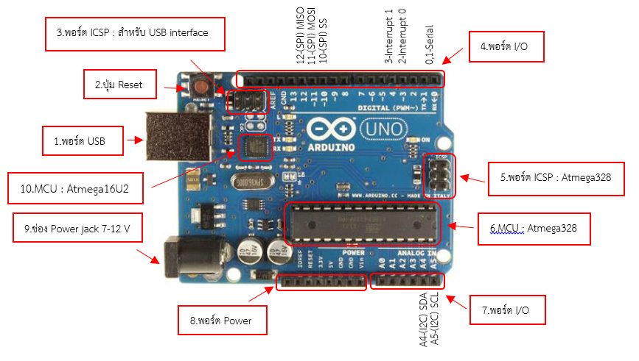

รูปที่ 1 ส่วนประกอบต่าง ๆ ของ Arduino

**1. USB Port :** ใช้สำหรับต่อกับ Computer เพื่ออับโหลดโปรแกรมเข้า MCU และจ่ายไฟให้กับบอร์ด

**2. Reset Button :** เป็นปุ่ม Reset ใช้กดเมื่อต้องการให้ MCU เริ่มการทำงานใหม่

**3. ICSP Port :** ของ Atmega16U2 เป็นพอร์ตที่ใช้โปรแกรม Visual Com port บน Atmega16U2

**4. I/OPort :** Digital I/O ตั้งแต่ขา D0 ถึง D13 นอกจากนี้ บาง Pin จะทำหน้าที่อื่น ๆ เพิ่มเติมด้วย เช่น Pin0,1 เป็นขา Tx,Rx Serial, Pin3,5,6,9,10 และ 11 เป็นขา PWM

**5. ICSP Port :** Atmega328 เป็นพอร์ตที่ใช้โปรแกรม Bootloader

**6. MCU :** Atmega328 เป็น MCU ที่ใช้บนบอร์ด Arduino

**7. I/OPort :** นอกจากจะเป็น Digital I/O แล้ว ยังเปลี่ยนเป็น ช่องรับสัญญาณอนาล็อก ตั้งแต่ขา A0-A5

**8. Power Port :** ไฟเลี้ยงของบอร์ดเมื่อต้องการจ่ายไฟให้กับวงจรภายนอก ประกอบด้วยขาไฟเลี้ยง +3.3 V, +5V, GND, Vin

**9. Power Jack :** รับไฟจาก Adapter โดยที่แรงดันอยู่ระหว่าง 7-12 V

**10. MCU  :** ของ Atmega16U2 เป็น MCU ที่ทำหน้าที่เป็น USB to Serial โดย Atmega328 จะติดต่อ กับ Computer ผ่าน Atmega16U2

( อ้างอิง <https://www.thaieasyelec.com/article-wiki/basic-electronics/what-is-arduino-ch1.html> )

รูปภาพประกอบด้วย อุปกรณ์อิเล็กทรอนิกส์, วงจร

คำอธิบายที่สร้างขึ้นโดยอัตโนมัติ

รูป 2 ESPDuino ESP8266 ESP-13 ซึ่งสามารถควบคุมผ่านสัญญาณ WIFI ได้

**RELAY**

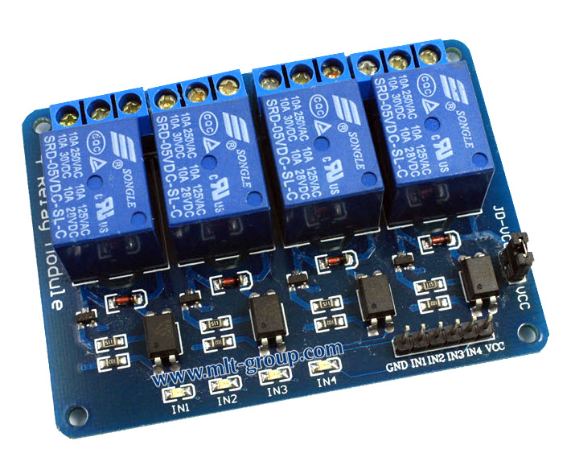รีเลย์ (Relay)      เป็นอุปกรณ์ที่เปลี่ยนพลังงานไฟฟ้าให้เป็นพลังงานแม่เหล็ก เพื่อใช้ในการดึงดูดหน้าสัมผัสของคอนแท็กให้เปลี่ยนสภาวะ โดยการป้อนกระแสไฟฟ้าให้กับขดลวด เพื่อทำการปิดหรือเปิดหน้าสัมผัสคล้ายกับสวิตช์อิเล็กทรอนิกส์ ซึ่งเราสามารถนำรีเลย์ไปประยุกต์ใช้ ในการควบคุมวงจรต่าง ๆ ในงานช่างอิเล็กทรอนิกส์มากมาย  
รูปที่ 3 Arduino Relay Module 4 Channel

**รีเลย์** ประกอบด้วยส่วนสำคัญ 2 ส่วนหลักก็คือ

1. ส่วนของขดลวด (coil) เหนี่ยวนำกระแสต่ำ ทำหน้าที่สร้างสนามแม่เหล็กไฟฟ้าให้แกนโลหะไปกระทุ้งให้หน้าสัมผัสต่อกัน ทำงานโดยการรับแรงดันจากภายนอกต่อคร่อมที่ขดลวดเหนี่ยวนำนี้ เมื่อขดลวดได้รับแรงดัน(ค่าแรงดันที่รีเลย์ต้องการขึ้นกับชนิดและรุ่นตามที่ผู้ผลิตกำหนด) จะเกิดสนามแม่เหล็กไฟฟ้าทำให้แกนโลหะด้านในไปกระทุ้งให้แผ่นหน้าสัมผัสต่อกัน

2. ส่วนของหน้าสัมผัส (contact) ทำหน้าที่เหมือนสวิตช์จ่ายกระแสไฟให้กับอุปกรณ์ที่เราต้องการนั่นเอง

จุดต่อใช้งานมาตรฐาน ประกอบด้วย

จุดต่อ **NC** ย่อมาจาก**normal close** หมายความว่าปกติดปิด หรือ หากยังไม่จ่ายไฟให้ขดลวดเหนี่ยวนำหน้าสัมผัสจะติดกัน โดยทั่วไปเรามักต่อจุดนี้เข้ากับอุปกรณ์หรือเครื่องใช้ไฟฟ้าที่ต้องการให้ทำงานตลอดเวลาเช่น จุดต่อ **NO** ย่อมาจาก **normal open** หมายความว่าปกติเปิด หรือหากยังไม่จ่ายไฟให้ขดลวดเหนี่ยวนำหน้าสัมผัสจะไม่ติดกัน โดยทั่วไปเรามักต่อจุดนี้เข้ากับอุปกรณ์หรือเครื่องใช้ไฟฟ้าที่ต้องการควบคุมการเปิดปิดเช่นโคมไฟสนามหนือหน้าบ้าน

จุดต่อ **C** ย่อมากจาก **common** คือจุดร่วมที่ต่อมาจากแหล่งจ่ายไฟ

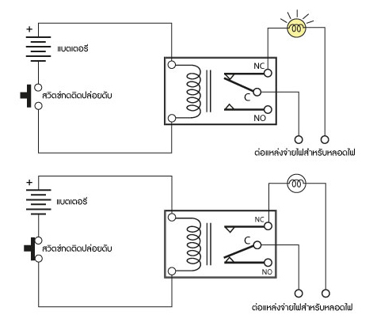

รูปที่ 4 วงจรภายใน Relay Module

**ข้อคำถึงในการใช้งานรีเลย์ทั่วไป**  
  
1. แรงดันใช้งาน หรือแรงดันที่ทำให้รีเลย์ทำงานได้ หากเราดูที่ตัวรีเลย์จะระบุค่า แรงดันใช้งานไว้ (หากใช้ในงานอิเล็กทรอนิกส์ ส่วนมากจะใช้แรงดันกระแสตรงในการใช้งาน) เช่น 12VDC คือต้องใช้แรงดันที่ 12 VDC เท่านั้นหากใช้มากกว่านี้ ขดลวดภายใน ตัวรีเลย์อาจจะขาดได้ หรือหากใช้แรงดันต่ำกว่ามาก รีเลย์จะไม่ทำงาน ส่วนในการต่อวงจรนั้นสามารถต่อขั้วใดก็ได้ครับ เพราะตัวรีเลย์ จะไม่ระบุขั้วต่อไว้ (นอกจากชนิดพิเศษ)  
  
2. การใช้งานกระแสผ่านหน้าสัมผัส ซึ่งที่ตัวรีเลย์จะระบุไว้ เช่น 10A 220AC คือ หน้าสัมผัสของรีเลย์นั้นสามารถทนกระแสได้ 10 แอมแปร์ที่ 220VAC ครับ แต่การใช้ก็ควรจะใช้งานที่ระดับกระแสต่ำกว่านี้จะเป็นการดีกว่าครับ เพราะถ้ากระแสมากหน้าสัมผัส ของรีเลย์จะละลายเสียหายได้  
  
3. จำนานหน้าสัมผัสการใช้งาน ควรดูว่ารีเลย์นั้นมีหน้าสัมผัสให้ใช้งานกี่อัน และมีขั้วคอมมอนด้วยหรือไม่

**ประเภทของรีเลย์**  
  
เป็นอุปกรณ์ทำหน้าที่เป็นสวิตช์มีหลักการทำงานคล้ายกับ ขดลวดแม่เหล็กไฟฟ้าหรือโซลินอยด์ (solenoid) รีเลย์ใช้ในการควบคุมวงจร ไฟฟ้าได้อย่างหลากหลาย รีเลย์เป็นสวิตช์ควบคุมที่ทำงานด้วยไฟฟ้า แบ่งออกตามลักษณะการใช้งานได้เป็น 2 ประเภทคือ  
  
 1.รีเลย์กำลัง (power relay) หรือมักเรียกกันว่าคอนแทกเตอร์ (Contactor or Magnetic contactor)ใช้ในการควบคุมไฟฟ้ากำลัง มีขนาดใหญ่กว่ารีเลย์ธรรมดา  
  
2.รีเลย์ควบคุม (control Relay) มีขนาดเล็กกำลังไฟฟ้าต่ำ ใช้ในวงจรควบคุมทั่วไปที่มีกำลังไฟฟ้าไม่มากนัก หรือเพื่อการควบคุมรีเลย์หรือคอนแทกเตอร์ขนาดใหญ่ รีเลย์ควบคุม บางทีเรียกกันง่าย ๆ ว่า "รีเลย์"

ความรู้ทั่วไปเกี่ยวกับรีเลย์  
  
1 หน้าที่ของรีเลย์ คือ เป็นอุปกรณ์ไฟฟ้าที่ใช้ตรวจสอบสภาพการณ์ของทุกส่วน ในระบบกำลังไฟฟ้าอยู่ตลอดเวลาหากระบบมีการทำงานที่ผิดปกติ รีเลย์จะเป็นตัวสั่งการให้ตัดส่วนที่ลัดวงจรหรือส่วนที่ทำงานผิดปกติ ออกจากระบบทันทีโดยเซอร์กิตเบรกเกอร์จะเป็นตัวที่ตัดส่วนที่เกิดฟอลต์ออกจากระบบจริง ๆ  
  
2 ประโยชน์ของรีเลย์

2.1 ทำให้ระบบส่งกำลังมีเสถียรภาพ (Stability) สูงโดยรีเลย์จะตัดวงจรเฉพาะส่วนที่เกิดผิดปกติ ออกเท่านั้น ซึ่งจะเป็นการลดความเสียหายให้แก่ระบบน้อยที่สุด  
2.2 ลดค่าใช้จ่ายในการซ่อมแซมส่วนที่เกิดผิดปกติ  
2.3 ลดความเสียหายไม่เกิดลุกลามไปยังอุปกรณ์อื่น ๆ  
2.4 ทำให้ระบบไฟฟ้าไม่ดับทั้งระบบเมื่อเกิดฟอลต์ขึ้นในระบบ  
  
3 คุณสมบัติที่ดีของรีเลย์  
3.1 ต้องมีความไว (Sensitivity) คือมีความสามารถในการตรวจพบสิ่งที่ผิดปกติเพียงเล็กน้อยได้  
3.2 มีความเร็วในการทำงาน (Speed) คือความสามารถทำงานได้รวดเร็วทันใจ ไม่ทำให้เกิดความเสียหายแก่อุปกรณ์และไม่กระทบกระเทือนต่อระบบ โดยทั่วไปแล้วเวลา ที่ใช้ในการตัดวงจรจะขึ้นอยู่กับระดับของแรงดันของระบบด้วย  
-ระบบ 6-10 kV จะต้องตัดวงจรภายในเวลา 1.5-3.0 วินาที  
- ระบบ 100-220 kV จะต้องตัดวงจรภายในเวลา 0.15-0.3 วินาที  
- ระบบ 300-500 kV จะต้องตัดวงจรภายในเวลา 0.1-0.12 วินาที

อ้างอิง (<http://www.psptech.co.th/%E0%B8%A3%E0%B8%B5%E0%B9%80%E0%B8%A5%E0%B8%A2%E0%B9%8Crelay%E0%B8%84%E0%B8%B7%E0%B8%AD%E0%B8%AD%E0%B8%B0%E0%B9%84%E0%B8%A3-15696.page>)

เซ็นเซอร์วัดแรงดันไฟฟ้ากระแสสลับ ( [single phase voltage sensor](https://www.google.com/search?biw=1396&bih=657&q=single+phase+voltage+sensor&sa=X&ved=2ahUKEwix5O2ugPLhAhULqY8KHXB5A7wQ1QIoBHoECAoQBQ) module )

ทำหน้าที่ตรวจจับแรงดันไฟฟ้ากระแสสลับที่จ่ายให้กับภาระทางไฟฟ้า โดยใช้ร่วมกันกับเซ็นเซอร์วัดกระแส เพื่อต้องการวัดกำลังทางไฟฟ้าที่ภาระทางไฟฟ้าใช้ไป

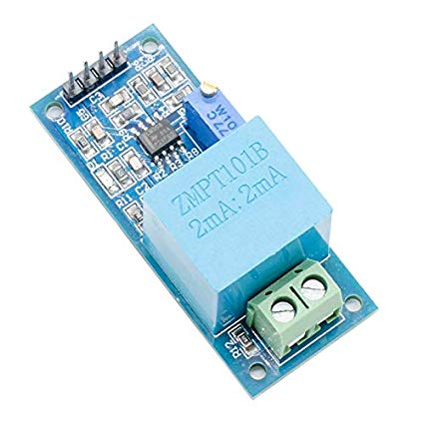รูปที่ 5 single phase voltage sensor module

**เซ็นเซอร์วัดกระแส ( Current Sensor Module )**

**ไอซีวัดกระแสในตระกูล ACS712 / ACS714**

ไอซีวัดกระแสในตระกูล ACS712 / ACS714 ของ Allegro สามารถใช้แรงดันไฟเลี้ยง VCC ในช่วง 4.5V ถึง 5.5Vวัดกระแสได้ในสองทิศทาง (DC และ AC) และให้แรงดันเอาต์พุต VOUT แบบเชิงเส้น (linear) และมีไอซีในตระกูลนี้ให้เลือกใช้แตกต่างกันตามช่วงของการวัดกระแส เช่น ±5A, ±20A และ ±30A เป็นต้น และมีค่า output sensitivity ในช่วง 66 mV/A ถึง 185 mV/A ยกตัวอย่างเช่น ไอซี ACS714LLCTR-05B มีช่วงการวัดกระแส ±5A มีค่า output sensitivity เท่ากับ 185 mV/A ถ้าไม่มีกระแสไหล จะได้ VOUT เท่ากับ VCC/2 ถ้ามีกระแสไหลทางบวก จะทำให้ VOUT เพิ่มขึ้นสูงกว่า VCC/2 แต่ถ้ามีกระแสไหลในทางลบ จะทำให้ VOUT ลดลงต่ำกว่า VCC/2   ตัวไอซีมีขา FILTER สำหรับต่อตัวเก็บประจุเพิ่ม (เช่น ความจุ 1nF) เพื่อใช้ร่วมกับตัวต้านทานที่อยู่ภายในไอซี และทำหน้าที่เป็นวงจรกรอง (low-pass RC filter) สำหรับสัญญาณแรงดันเอาต์พุต

ไอซีตระกูล ACS714 ทำงานได้เหมือนกับ ACS712 แต่เหมาะสำหรับนำไปใช้ในงานอิเล็กทรอนิกส์ของรถยนต์ (automotive grade version) ถ้าต้องการจะใช้แรงดันไฟเลี้ยงได้ทั้ง 3.3V หรือ 5V ให้เลือกใช้ไอซีตระกูล ACS711หรือถ้าต้องการจะวัดกระแสที่ไหลเพียงทิศทางเดียวให้เลือกใช้ไอซีตระกูล ACS715

**Arduino Sketch**

การวัดปริมาณกระแสด้วยโมดูล ACS712/ACS714 สามารถทำได้โดยนำสัญญาณเอาต์พุต (VOUT) ไปต่อกับขา A0 ของ Arduino และป้อนแรงดันไฟเลี้ยง VCC=5V จากบอร์ด Arduino ให้โมดูล ACS712/ACS714   เมื่อทำงาน Arduino จะคอยอ่านค่าแรงดันอินพุตแล้วแปลงให้ข้อมูลดิจิทัล 0..1023 ค่าดังกล่าวจะต้องนำไปลบออกจากค่ากลางซึ่งเป็นค่าที่วัดได้เมื่อยังไม่มีกระแสไหล แล้วนำผลต่างที่ได้ไปแปลงให้เป็นแรงดัน (หน่วยเป็น mV) แล้วจึงหารด้วย 185 (mV/A) เพื่อคำนวณปริมาณกระแสที่ได้ในหน่วยเป็นแอมแปร์

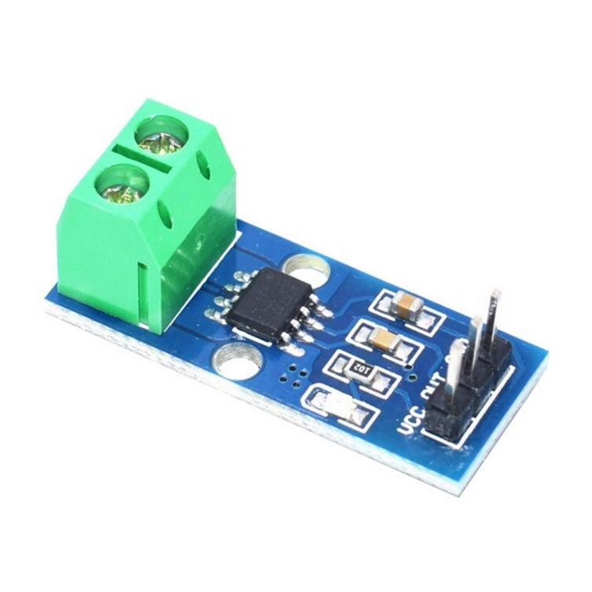รูปที่ 6 Current Sensor Module ACS712-30A ที่ใช้สำหรับการทดลอง

( อ้างอิง <http://cpre.kmutnb.ac.th/esl/learning/index.php?article=acs71x-current-sensor> )

**เทคนิคการวัดกำลังสูญเสีย**

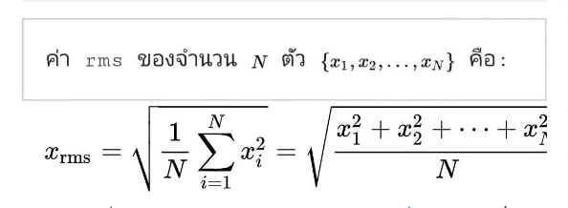เราได้ติดตั้งเซนเซอร์วัดค่าแรงดันคร่อมโหลด(หลอดไส้) และติดตั้งเซนเซอร์วัดค่ากระแสไว้ข้างหน้าโหลด (หลอดไส้) โดยในการคำนวณกำลังจะต้องใช้ค่า rms ของทั้งกระแสและแรงดันโดยมีวิธีการหาค่า rms คือ ตั้งค่าให้ arduino เก็บค่าแรงดันทุกๆ 1 ms จนครบ 1 คาบของ sine และนำค่าที่ได้ไปคำนวณในสูตร

โดยใช้วิธีการนี้ทั้งกับค่าแรงดันและกระแส แล้วจึงนำ Vrms และ Irms ที่ได้ไปคำนวณหาค่ากำลังและนำไปแสดงผลทางจอ LED พร้อมกับส่งข้อมูลนี้ให้กับ Arduio ที่มีชิพ ESP8266 เพื่อให้ Arduino ตัวนี้ส่งข้อมูลไปยังเซิร์ฟเวอร์ของ Blynk และแสดงค่าบนมือถือในแอปพลิเคชัน Blynk ตามที่ได้ตั้งค่าเอาไว้แต่ค่าที่ได้รับมาเป็น analog จึงต้องใช้การดำเนินการในส่วนของ code แปรค่าให้เป็น digital

**App สำเร็จรูป Blynk Nodemcu esp8266**

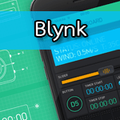

รุปที่ 7 ชื่อ Application

Blynk คือ Application สำเร็จรูปสำหรับงาน IOT มีความน่าสนใจคือการเขียนโปรแกรมที่ง่าย ไม่ต้องเขียน App เองสามารถใช้งานได้อย่าง Real time สามารถเชื่อมต่อ Device ต่างๆเข้ากับ Internet ได้อย่างง่ายดาย ไม่ว่าจะเป็น Arduino, Esp8266, Esp32, Nodemcu,Rasberry pi นำมาแสดงบน Application ได้อย่างง่ายดาย แล้วที่สำคัญ Application Blynk ยังฟรี และ รองรับในระบบ IOS และ Android อีกด้วย เป็นอะไรที่น่าสนใจมากๆใช่ไหมครับ คราวนี้เรามาเริ่มกันเลย

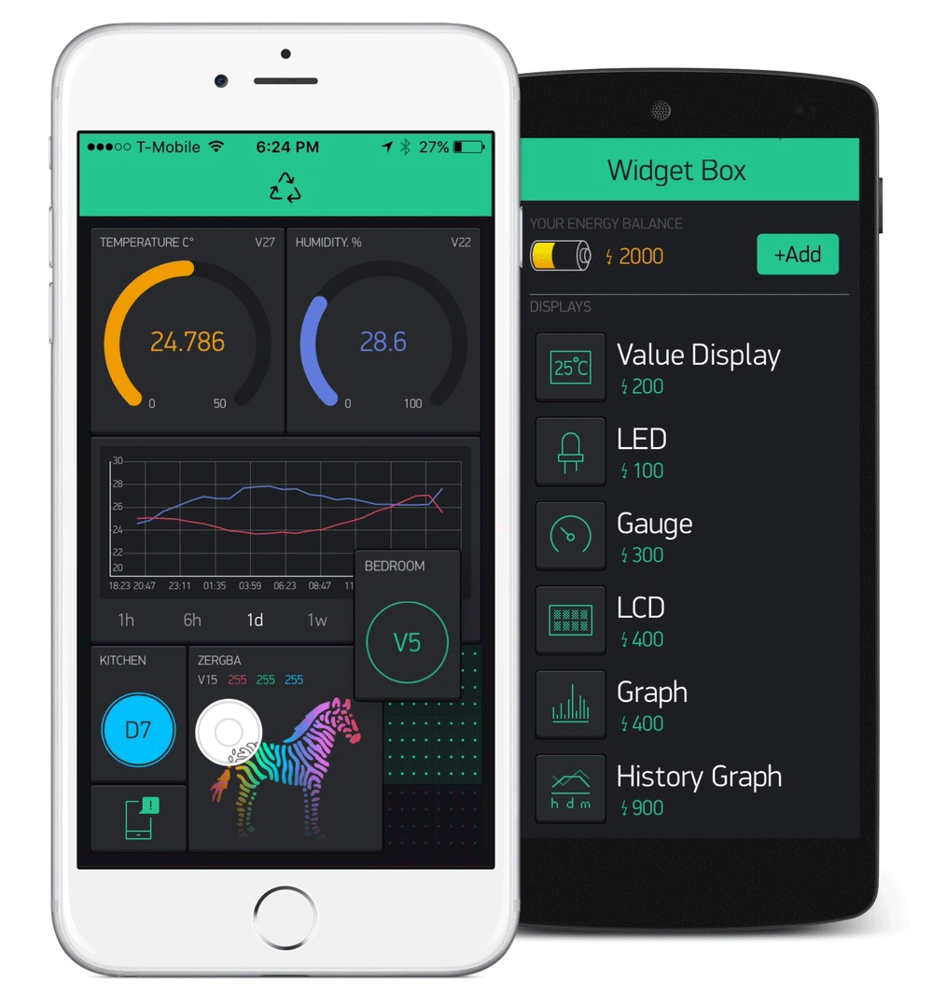

รูปที่ 8 หน้าตาการใช้งาน

ในยุคสมัยก่อน การเขียนโปรแกรมเชื่อมต่อกันระหว่าง อุปกรณ์ 2 ชิ้นเข้าด้วยกันมักจะใช้งานในลักษณะของ Server >>> Client ทำให้เกิดข้อจำกัดต่าง ๆ มากมาย ยกตัวอย่าง เราต้องการเปิดปิดไฟ ผ่านหน้าเว็บ เราก็จะให้ Arduino เป็น Server และ เครื่องคอมพิวเตอร์ (Client) เป็นเครื่องลูก ข้อจำกัดที่เกิดขึ้นคือทรัพยากร เช่น CPU  RAM  ROM ของเราอาจจะไม่พอ มักจะเจอปัญหาเอ๋อบ่อย ค้างไปดื้อๆ ก็มี ทำให้การเขียนโปรแกรมเป็นไปได้ยากต้องประหยัดทรัพยากรให้ได้มากที่สุดเพื่อจะให้สามารถทำงานได้ และการเซ็ต Network เป็นไปได้ยาก ส่วนใหญ่มักจะใช้ในวง Lan หรือถ้าต้องการ ควบคุมผ่าน Wan จะต้อง Forward Set ระบบ Network จนปวดหัว

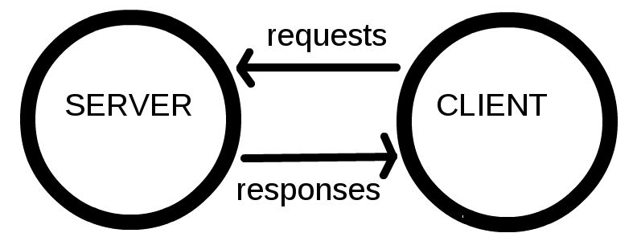

รูปที่ 9 แผนภาพอธิบายการทำงานของ Blynk

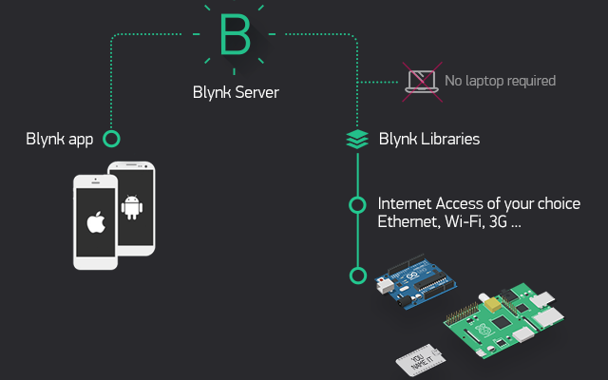ต่อมาเป็นยุคของ Cloud เกิดขึ้น บวกกับมี Chip Wifi ราคาถูก Esp8266 ถูกผลิตขึ้นมา แต่ด้วยข้อจำกัดทางด้านทรัพยากร จึงมือวิธีการคิดว่า ถ้านำข้อมูลไปใส่ลงใน Server เลยละแล้วให้ Device ของเราเรียกเข้าไปแก้ไข หรืออ่านข้อมูลโดยตรง ทำให้ความฉลาดของตัวอุปกรณ์ของเราไม่มีวันสิ้นสุดหมดข้อจำกัดหลายอย่าง Device กลายเป็นแค่ตัวรับ Data และส่ง Data มาแสดงเท่านั้น ทำให้ Chip Esp8266 จึงได้รับความนิยมในปัจจุบัน

รูปที่ 10 แผนภาพการอธิบาย

วิธีการทำงานของ Blynk เริ่มจาก อุปกรณ์ เช่น Arduino esp8266 Esp32 Rasbery Pi เชื่อมต่อไปยัง Server ของ Blynk โดยตรง สามารถรับส่งข้อมูลหากันได้

คอมพิวเตอร์ Smartphone ก็จะเชื่อมต่อกับ Server ของ Blynk โดยตรง กลายเป็นว่า มี Server เป็นสะพานให้เชื่อต่อหากันจึงหมดปัญหาและข้อจำกัดทุกอย่างทำให้อุปกรณ์ของเรามีความฉลาดมากขึ้น การออกแบบในลักษณะ ภาพที่ 3 เป็นที่นิยมมากในปัจจุบัน เพราะไม่จำเป็นต้อง Set อุปกรณ์ Network ต่าง ๆ ให้ปวดหัว

พูดถึงระบบไปแล้วคราวนี้เราจะมาดูความสามารถของ Application Blynk ดูบ้างว่าสามารถทำอะไรได้บ้าง

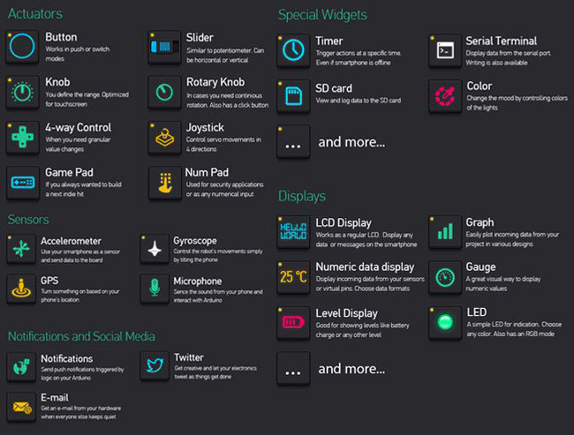

รูปที่ 11 ฟังก์ชันการทำงานของ Blynk

จากภาพที่ 4 เราสามารถเลือก หน้าจอของภาพ คำอธิบาย เกจ์วัดต่าง ๆ ก็สามารถออกแบบได้เองได้อย่างอิสระอีกด้วย ต้องการอะไรไม่ต้องการอะไรเราสามารถเลือกได้ตาทความของเราได้เลย

บทที่ 3 วิธีดำเนินการทดลอง

3.1 อุปกรณ์

1. ESPDuino ESP8266 ESP-13 1 แผง 2. Arduino UNO R3 1 แผง

3 .สายแพ ผู้-เมีย 1 ชุด

4. ESP-1 โมดูล Wi-Fi ESP8285 รุ่น ESP-1 1 อัน

5. สายไฟ jumper 1 ชุด 6. แจ๊คขั้วถ่าน 9v 5.52.1mm Arduino 1 อัน

7. current sensor module ACS712-30A 1 อัน 8. isolation control Relay Module Shield 250V/10A แบบ Active Low 2 อัน

9. ช่อง isolation control Relay Module Shield 250V/10A Active LOW 1 อัน

10. Single Phase Voltage Sensor โมดูลวัดโวลต์ AC 220v สูงสุด 250VAC 1 อัน

11. พัดลม 1 เครื่อง

12. หลอดไส้ 1 หลอด

13. จอ LCD ขนาด 16 2 1 อัน

14. สวิตช์ 2 ทาง 1 อัน

15. สวิตช์ 2 อัน

16. เซอร์กิตเบรกเกอร์ 1 อัน

17. บอร์ดไข่ปลา 1 แผ่น

18. ถ่านไฟฉาย ขนาด 9V 2 ก้อน

3.2 เครื่องมือ

1.multimeter 1 เครื่อง

2.เลื่อย 1 ปื้น

3.ไขควง 1 อัน

4.น็อตตัวผู้ 1 ชุด

5.ปืนกาว 1 ชุด

3.3 หลักการทำงานของการ เปิด-ปิด

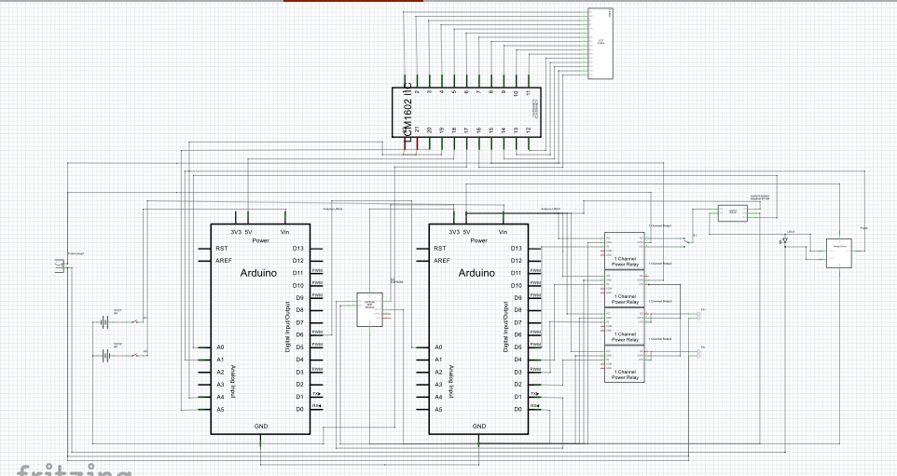

รูปที่ 12 วงจรจำลองที่ใช้ในการทดลอง

วงจรเครื่อง เปิด-ปิด ไฟผ่านโทรศัพท์มีดังรูปนี้ โดยวงจรจะทำงานโดยใช้ สวิตช์สองทางในการเปิดปิดแต่หากมี สวิตช์สองทางเพียงอย่างเดียวก็เหมือนกับการเปิดปิดไฟปกติทั่วไป ไม่สามารถทำให้วงจรทำงานได้อย่างสมบูรณ์ดังนั้นจึงต้องเพิ่ม relay เข้าไปและ relay ถูกสั่งควบคุมผ่าน arduino เป็นเหมือนสวิตช์เปิดปิดอีกชั้นโดยวงจรเบื้องจะเป็นดังนี้

รูปที่ 13 วงจำลองการควบคุมสวิตช์เปิด-ปิดไฟ

จะเห็นได้ว่าการทำงานผ่าน ทั้งคู่สามารถเปิดปิดไฟได้ผ่านทั้ง 2 ระบบ โดยใช้อุปกรณ์ relay มาช่วยในการ no-off วงจร โดยสั่งการผ่าน Arduino โดย relay จะทำงานโดยถ้า Arduino จ่ายไฟ เข้า relay จะทำการ สับสวิตช์ เปลี่ยน วงจรการทำงาน ตามที่เราวาดวงจรไว้ตอนแรก

**3.4 การสร้างเครื่องเปิดปิดไฟผ่านมือถือ**

1.ต่อวงจรดังรูป

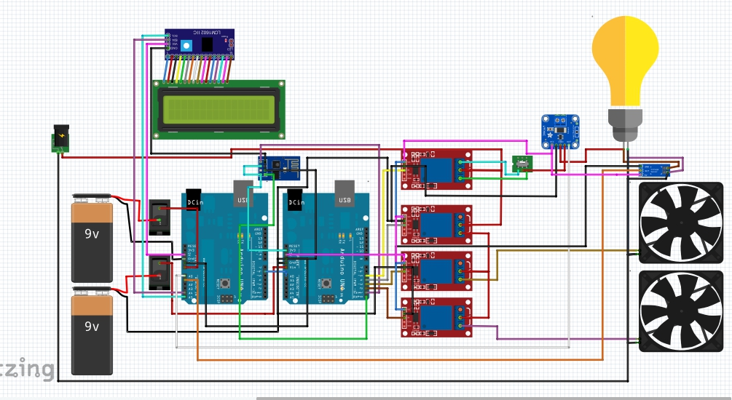

รูปที่ 14 วงจรจำลองเสมือนจริงที่ใช้ในการทดลอง

2.เขียน code ใส่ Arduino

3.ปรับค่า Single Phase Voltage Sensor ให้ใกล้กับ มิเตอร์

4.ตรวจเช็กค่าผ่าน LCD display

รูปที่ 15 display

5.ประกอบเป็นชิ้นงาน

รูปที่ 16 วงจรทั้งหมด

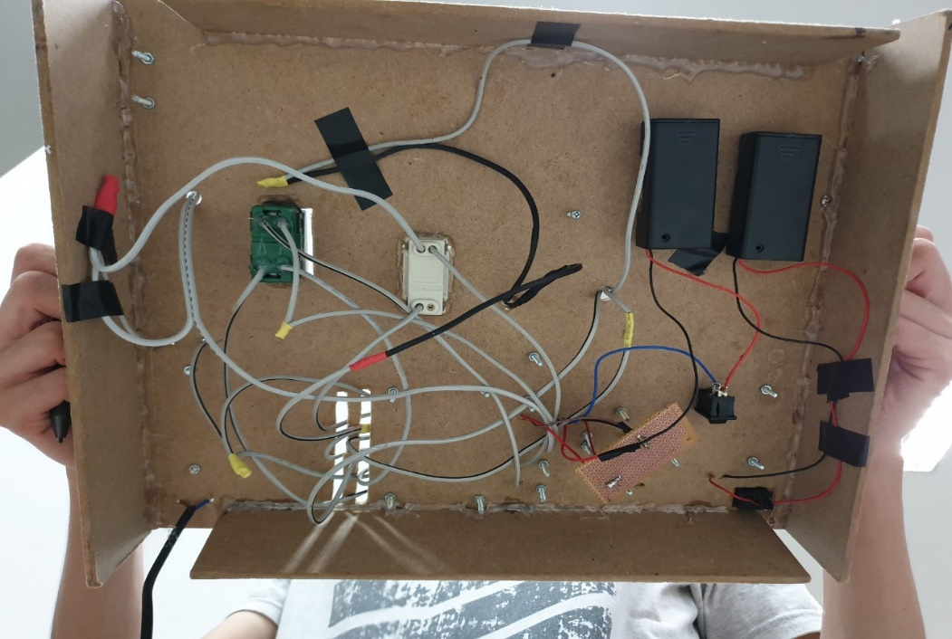

รูปที่ 17 ด้านในของกล่อง วงจร

3.5การเขียน code สั่ง Arduino

โค้ดที่ใช้จะทำการแบ่งออกเป็น 2 ส่วนคือ

รูปภาพประกอบด้วย ภาพหน้าจอ

คำอธิบายที่สร้างขึ้นโดยอัตโนมัติส่วนที่ 1 เป็นส่วนที่ใช้ในการวัดค่า V และ I

เป็นตัวแปรที่ใช้วัดกระแส ()

เป็นตัวแปรที่ใช้วัดกำลัง ()

เป็นตัวแปรของจอ LCD With I2C

เป็นตัวแปรที่ใช้วัดกระแส ()

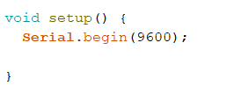จากรูปเป็นการประกาศตัวแปร แต่ละตัวว่าเป็นตัวแปรชนิดไหน

เป็นการตั้งค่าให้ Arduino ติดต่อกับ Computer

รูปภาพประกอบด้วย ขวด

คำอธิบายที่สร้างขึ้นโดยอัตโนมัติจากรูปเป็นการ Setup ค่าเริ่มต้นของโปรแกรมการทำงาน

เป็นการสั่งให้ Arduino ทำงานตามฟังก์ชันที่เรากำหนด

จากรูปเป็นคำสั่ง Loop คือการสั่งให้ Arduino ทำงานวนไปจนเรื่อย ๆตามฟังก์ชันที่เราได้ทำการเขียนขึ้นมา

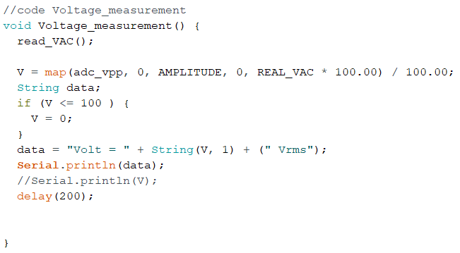

เรียกใช้ฟังก์ชัน read_VAC

คำสั่ง map เป็นการแปลงค่าโดยใช้เรื่องของอัตราส่วน

เป็นฟังก์ชันที่ใช้ในการคำนวณค่าที่ได้จาก Voltage Sensor

เป็นตัวกรองค่า Error ของ Voltage Sensor

เป็นการแสดงค่าของ ที่ได้จากการคำนวณแสดงออกทาง Serial Monitor

รูปภาพประกอบด้วย ข้อความ

คำอธิบายที่สร้างขึ้นโดยอัตโนมัติ

กำหนดค่าของตัวแปรที่ใช้งาน

เป็นคำสั่งในการอ่านค่าจาก Voltage Sensor

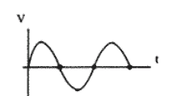

เป็นเทคนิคในการวัดค่าของแรงดัน คือจากรูปข้างต้นเป็นกราฟของแรงดันไฟฟ้ากระแสสลับเราจะทำการหาแรงดันโดยทำการแบ่งการหาที่ละ ครึ่งลูกคลื่น แล้วนำค่าที่ได้ไปใส่สูตรคำนวณ

เป็นค่าที่ส่งกลับไปในสูตรการคำนวณ

จากรูปข้างบนเป็นโค้ดที่ทำการวัดค่าของ แรงดัน

รูปภาพประกอบด้วย ข้อความ

คำอธิบายที่สร้างขึ้นโดยอัตโนมัติ

ตัวแปร Voltage เก็บค่าจากฟังก์ชัน getVPP() โดยฟังก์ชัน getVPP() จะเป็นฟังก์ชันในการอ่านค่ากระแสจาก Current Sensor

เป็นสูตรที่ใช้ในการคำนวณเพื่อหาค่าของ

เป็นตัวกรองค่า Error ของ Current Sensor

เป็นการแสดงค่า ที่ได้จากการคำนวณแล้วแสดงออกทาง Serial Monitor

รูปภาพประกอบด้วย ภาพหน้าจอ

คำอธิบายที่สร้างขึ้นโดยอัตโนมัติ

ฟังก์ชัน getVPP()

เป็นการประกาศตัวแปรที่ใช้ในฟังก์ชัน วัดกระแส

Millis เป็นฟังก์ชันในการจับเวลาของ Arduino ซึ่งเราสามารถกำหนดเงื่อนไขในการนับเวลาได้

เป็นคำสั่งในการอ่านค่าจาก Current Sensor

รูปภาพประกอบด้วย นั่ง

คำอธิบายที่สร้างขึ้นโดยอัตโนมัติ

เป็นเทคนิคในการวัดค่าของกระแสที่ตกคร่อมโหลดตัวต้านทาน R คือ จากรูปข้างต้นเป็นกราฟกระแสที่ตกคร่อมตัวต้านทาน Rของไฟฟ้ากระแสสลับเราจะทำการหากระแสโดยทำการแบ่งการหาที่ละ ครึ่งลูกคลื่น แล้วนำค่าที่ได้ไปใส่สูตรคำนวณ

ผลลัพธ์ที่ออกมาจากการอ่านค่าของ Sensor

เป็นค่าที่ส่งกลับไปในสูตรการคำนวณ

จากรูปข้างบนเป็นโค้ดที่ทำการวัดค่าของ กระแส

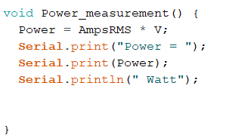

แสดงค่า Power ออกทาง Serial Monitor

เป็นโค้ดที่ใช้ในการหากำลังเฉลี่ย (average Power) โดยเกิดจากการที่เราวัด V และ วัด I โดย Power = I*V

จากรูปข้างบนเป็นโค้ดที่ทำการวัดค่าของ กำลังเฉลี่ย Average Power

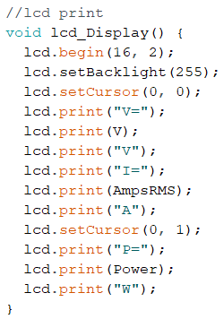

เป็นโค้ดที่ใช้แสดงค่าออกทางจอ LCD I2C

จากรูปข้างบนเป็นโค้ดที่ทำการแสดงข้อมูลออกทางจอ LCD I2C

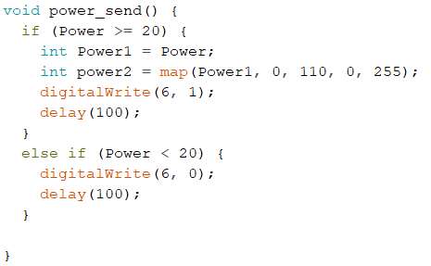

กรองค่า Error ที่ได้จากการคำนวณ

เป็นโค้ดที่ใช้ในการส่งข้อมูลค่าของ Power จาก Arduino ที่ใช้ในการคำนวณค่า V และ I แล้วได้ค่า Power แล้วส่งไป Arduino อีกตัวที่สามารถเชื่อมต่อกับสัญญาณ Wifi แล้วส่งข้อมูลไปยัง Sever ที่เราทำการตั้งค่าไว้

จากรูปข้างบนเป็นโค้ดที่ทำการส่งข้อมูลไปให้ Arduino ตัวที่สามารถรับ Wifi

รูปภาพประกอบด้วย ข้อความ

คำอธิบายที่สร้างขึ้นโดยอัตโนมัติ

ตัวแปรของหลอดไฟ

ตัวแปรที่ใช้การรับข้อมูลจาก Arduino อีกตัว

คือ User name และ Password ของWifi และเป็น Code token ของโปรเจคที่ทาง Application กำหนดให้

เป็นการเรียก Library ของ Esp8266 ซึ่งเป็น Module ที่ใช้ในการรับค่า Wifi

เป็นการประกาศตัวแปรว่าแต่ละตัวแปรว่าเป็นชนิดไหน

ตัวแปรของพัดลม

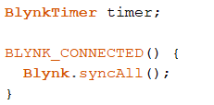

เป็นการสั่งให้โปรแกรม Blynk เริ่มจับเวลา และ สั่งให้ Arduino เชื่อมต่อกับ Sever ของ Blynk

จากรูปข้างบนเป็นโค้ดที่ทำการประกาศค่าตัวแปรชนิดต่าง ๆ

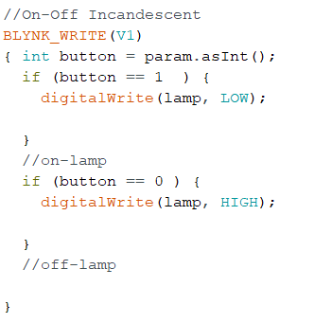

ในส่วนนี้เป็นโค้ดที่สั่งให้ทำการเปิด-ปิด หลอดไฟผ่าน Application Blynk

จากรูปข้างบนเป็นโค้ดที่ทำการควบคุมการเปิด-ปิดหลอดไฟผ่าน Application Blynk

รูปภาพประกอบด้วย ข้อความ

คำอธิบายที่สร้างขึ้นโดยอัตโนมัติ

โค้ดการเปิด-ปิดพัดลม โดยใช้ Module Relay

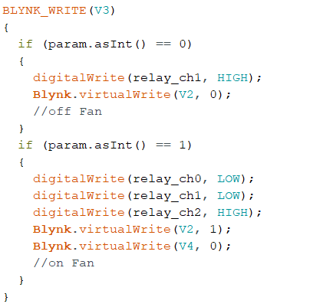

โค้ดการเลือกเบอร์พัดลม(เบอร์ 1) โดยใช้ Module Relay

ในส่วนนี้เป็นโค้ดที่สั่งให้ทำการเปิด-ปิด พัดลมผ่าน Application Blynk

รูปภาพประกอบด้วย ข้อความ

คำอธิบายที่สร้างขึ้นโดยอัตโนมัติ

โค้ดการเลือกเบอร์พัดลม(เบอร์ 2) โดยใช้ Module Relay

\

จากรูปข้างบนเป็นโค้ดที่ทำการควบคุมการเปิด-ปิดพัดลมผ่าน Application Blynk

รูปภาพประกอบด้วย ข้อความ

คำอธิบายที่สร้างขึ้นโดยอัตโนมัติ

เป็นการติดต่อสื่อสารระหว่าง Arduino และ Computer

Module ที่ควบคุมหลอดไฟและพัดลม

เป็นการ Setup ค่าเริ่มต้นให้กับอุปกรณ์และ Module ที่ติดตั้งในโปรเจค

โค้ดที่ทำการส่งข้อมูลกำลังให้กับ Sever Blynk

จากรูปข้างบนเป็นโค้ดที่ทำการ Setup ค่าเริ่มต้นของอุปกรณ์ต่าง ๆ

รูปภาพประกอบด้วย ข้อความ

คำอธิบายที่สร้างขึ้นโดยอัตโนมัติ

เป็นส่วนของการรับค่า Power จาก Arduino ตัวที่ทำการคำนวณแล้วรับค่ามาเพื่อที่จะใช้ในการส่งข้อมูลไปยัง Sever Blynk

จากรูปข้างบนเป็นโค้ดที่ทำการรับค่ากำลัง(Power)

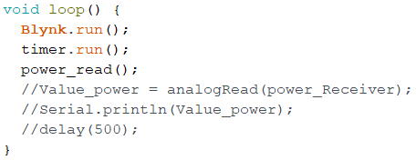

เป็นการสั่งให้ Arduino ทำงานตามฟังก์ชันที่เรากำหนด

จากรูปเป็นคำสั่ง Loop คือการสั่งให้ Arduino ทำงานวนไปจนเรื่อย ๆตามฟังก์ชันที่เราได้ทำการเขียนขึ้นมา

3.6 เทคนิคการสั่งพัดลมทำงาน

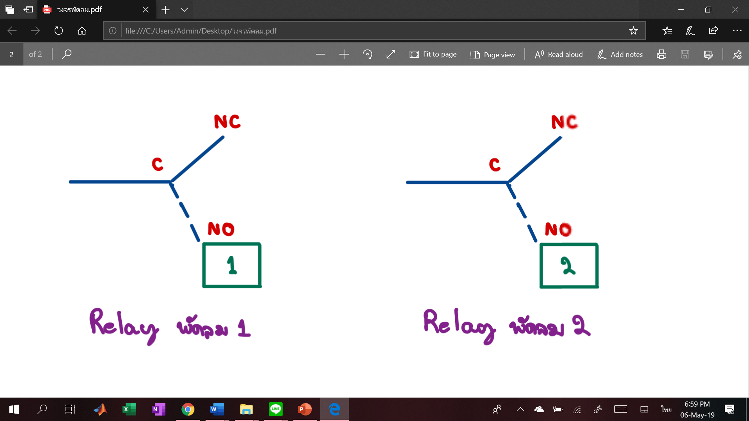

รูปที่ 18 แผนภาพการต่อวงจรของการควบคุมพัดลม

จากตัวอย่างวงจรข้างต้นได้มีการใช้ Relay 2 ตัวในการควบคุมพัดลมแต่ละเบอร์ โดยหากต้องการเปิดเบอร์ไหนโปรแกรมก็จะสั่งให้ Relay ของเบอร์นั้นทำงาน หากต้องการปิดพัดลมก็จะสั่งให้ Relay หยุดทำงาน

บทที่ 4 ผลการทดลอง

การทดสอบค่ากระแสกับค่าแรงดันของ เครื่องวัดและมิเตอร์ว่าเท่ากันหรือไม่

|  |  |  |
| --- | --- | --- |
|  | ค่าที่ได้จากมิเตอร์ | ค่าที่ได้จาก LCD |
| ค่ากำลังไฟฟ้า | 97.83 | 97.78 |
| ค่ากระแสไฟฟ้า | 0.44 | 0.44 |
| ค่าแรงดันไฟฟ้า | 222.34 | 222.72 |

การทดสอบกรณีต่าง ๆ ของ เครื่อง เปิด-ปิดไฟ

|  |  |
| --- | --- |
| กรณีที่เกิดขึ้น | การแสดงผลของหลอดไฟ |
| เปิดด้วย สวิตช์ ปิดด้วย สวิตซ์ | หลอดไฟติด |
| เปิดด้วย application ปิดด้วย application | หลอดไฟติด |
| เปิดด้วย สวิตช์ ปิดด้วย application | หลอดไฟติด |
| เปิดด้วย application ปิดด้วย สวิตช์ | หลอดไฟติด |
| กรณี ปิดวงจร application เปิด-ปิดด้วย สวิตช์ปกติ | หลอดไฟติด |

บทที่ 5 สรุปและวิจารณ์ผลการทดลอง

สรุป

จากการค้นคว้าและทดสอบเกี่ยวกับการควบคุมวงจรผ่านแอพลิเคชั่นโดยใช้สัญญาณไวไฟ โดยทดลองสร้างวงจรการควบคุมการเปิดปิดของหลอดไฟและควบคุมระดับความแรงของพัดลมพบว่า เราสามารถใช้แอพลิเคชัน Blynk ควบคุมการทำงานของวงจรผ่าน Arduino ชนิดที่มีชิพ ESP8266 โดย Arduino ชนิดนี้จะสามารถทำงานผ่านไวไฟได้และสามารถส่งดาต้าไปยังเซิร์ฟเวอร์ของ Blynk และเวลาสั่งการทำงาน ข้อมูลที่สั่งผ่านแอพลิเคชัน blynk ก็จะผ่าน Arduino ตัวนี้อีกครั้งหนึ่งให้ดำเนินการตามโค้ดที่เขียนไว้ โดยการทำงานของวงจรจะใช้รีเลย์เป็นสวิตช์สั่งการจากโทรศัพท์และมีสวิตช์สองทางอีกชั้นหนึ่งไว้ใช้ในกรณีที่ไฟฟ้าดับหรือไม่มีสัญญาณไวไฟ โดยในส่วนของโหลดที่เป็นหลอดไส้ได้มีการเพิ่มฟังค์ชันการแสดงค่ากำลังที่สูญเสียในโหลด โดยใช้เซนเซอร์วัดค่ากระแสและแรงดัน rms ให้ Arduino อีกตัวหนึ่งทำการคำนวณค่ากำลังและแสดงผลผ่านจอ LED พร้อมกับส่งข้อมูลนี้ให้ Arduino ที่ใส่ชิพ ESP8266 เพื่อจะส่งต่อไปแสดงค่าในแอพลิเคชัน Blynk ตามที่ได้ตั้งค่าเอาไว้

เอกสารอ้างอิง

อ้างอิง <https://wp.me/p7OfTN-a>

อ้างอิง <https://www.thaieasyelec.com/article-wiki/basic-electronics/what-is-arduino-ch1.html>

อ้างอิง<http://www.psptech.co.th/%E0%B8%A3%E0%B8%B5%E0%B9%80%E0%B8%A5%E0%B8%A2%E0%B9%8Crelay%E0%B8%84%E0%B8%B7%E0%B8%AD%E0%B8%AD%E0%B8%B0%E0%B9%84%E0%B8%A3-15696.page>

อ้างอิง <http://cpre.kmutnb.ac.th/esl/learning/index.php?article=acs71x-current-sensor>